Définition. On dit que $f\left(x\right)$ a pour limite $l$ quand $x$ tend vers $0$ si les valeurs de $f\left(x\right)$ sont aussi proches de $l$ que l’on veut dès que $x$ est suffisamment proche de $0$. On note $\lim_{x→0}{f\left(x\right)}=l$
Exemple. Soit $f:x↦\frac{{\left(x+1\right)}^{2}-1}{x}$. Alors $f\left(0\right)$ n’est pas défini, mais on observe que $\lim_{x→0}{f\left(x\right)}=2$
$$x$$ | -0,1 | -0,01 | -0,001 | 0 | 0,001 | 0,01 | 0,1
$$f\left(x\right)$$ | 1,9 | 1,99 | 1,999 | indéfini | 2,001 | 2,01 | 2,1
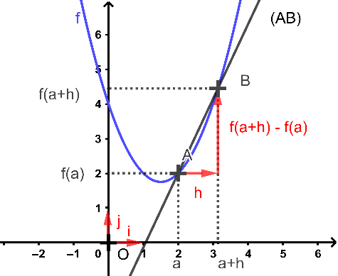
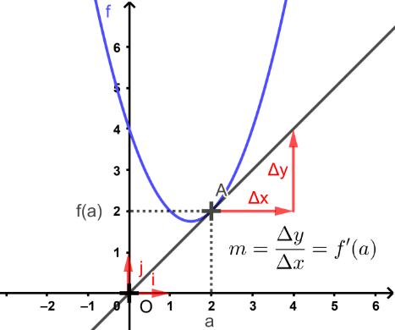
Hypothèse. Soit $I$ un intervalle. Soit $f :I→R$. Soit $a$ et $b$ des réels de l’intervalle $I$. On note $A$ et $B$ les points de la courbe $C_{f}$ d’abscisses respectives $x_{A}=a$ et $x_{B}=b$. Donc $A=\left(a ;f\left(a\right)\right)$ et $B=\left(b ;f\left(b\right)\right)$. On note $h=b-a$
Définition. Le taux de variation de $f$ entre $a$ et $b$ est $\frac{Δf}{Δx}\left(a ;b\right)=\frac{f\left(b\right)-f\left(a\right)}{b-a}$ ( C’est le coefficient directeur de $\left(AB\right)$ )
Définition (Dérivabilité). $f$ est dérivable en $a$ ssi $\lim_{h→0}{\frac{f\left(a+h\right)-f\left(a\right)}{h}}$ existe et est finie. Autrement dit ssi le taux de variation de $f$ entre $a$ et $a+h$ admet une limite finie en $0$.
Définition (Nombre dérivé de $f$ en $a$). Si $f$ est dérivable en $a$,
$f^{'}\left(a\right)=\lim_{h→0}{\frac{f\left(a+h\right)-f\left(a\right)}{h}}∈R$
Définition (Tangente). Si $f$ est dérivable en $a$, la tangente à $C_{f}$ en $a$ est la droite passant par $A$ et de coefficient directeur $f^{'}\left(a\right)$.
Remarque. Graphiquement, dire que $f$ est dérivable en $a$ signifie que, si on fait un « zoom infini » en $A$, la courbe $C_{f}$ se déforme jusqu’à « devenir » une droite non verticale. Dans ce cas, cette droite est la tangente à $C_{f}$ en $a$, et le coefficient directeur de cette droite est $f^{'}\left(a\right)$.
A retenir : $f^{'}\left(a\right)$ est le coefficient directeur de la tangente à la courbe représentative de $f$ en $a$.
Propriété. Si $f$ est dérivable en $a$, la tangente à $C_{f}$ en $A$ a pour équation : $y=f^{'}\left(a\right)\left(x-a\right)+f\left(a\right)$
Définition. $f$ est dérivable sur $I$ si elle est dérivable en tout réel $x$ de $I$.
Dans ce cas, on appelle fonction dérivée de la fonction $f$, la fonction $f^{'}:I→R:x↦f^{'}\left(x\right)$
Dérivées usuelles. | Opérations sur les dérivées. A chaque ligne :  - On suppose que $u$ et $v$ sont dérivables.  - On déduit que $f^{'}$ est dérivable sur $I$.
$$f\left(x\right)$$ Conditions $$D_{f}$$ $$D_{f^{'}}$$ $$f^{'}\left(x\right)$$  $$c$$ $$c∈R$$ $$R$$ $$R$$ $$0$$  $$x$$ $$R$$ $$R$$ $$1$$  $$ax+b$$ $$a,b∈R$$ $$R$$ $$R$$ $$a$$  $$x^{n}$$ $$n∈Z,n≥0$$ $$R$$ $$R$$ $$nx^{n-1}$$  $$x^{n}$$ $$n∈Z,n<0$$ $$R^{*}$$ $$R^{*}$$ $$nx^{n-1}$$  $$x^{2}$$ $$R$$ $$R$$ $$2x$$  $$\frac{1}{x}=x^{-1}$$ $$R^{*}$$ $$R^{*}$$ $$-\frac{1}{x^{2}}=-x^{-2}$$  $$\sqrt{x}=x^{\frac{1}{2}}$$ $$R_{+}$$ $$R_{+}^{*}$$ $$\frac{1}{2\sqrt{x}}=\frac{1}{2}x^{-\frac{1}{2}}$$  $$x^{r}$$ $$r∈R$$ $$R_{+}$$ $$R_{+}^{*}$$ $$rx^{r-1}$$  $$e^{x}$$ $$R$$ $$R$$ $$e^{x}$$ | $$f$$ Conditions $$f^{'}$$  $$u+v$$ $$u,v:I→R$$ $$u^{'}+v^{'}$$  $$u-v$$ $$u,v:I→R$$ $$u^{'}-v^{'}$$  $$a×u$$ $a∈R$, $u:I→R$ $$au^{'}$$  $$u×v$$ $$u,v:I→R$$ $$u^{'}v+v^{'}u$$  $$\frac{1}{v}$$ $$v:I→R^{*}$$ $$\frac{-v^{'}}{v^{2}}$$  $$\frac{u}{v}$$ $u:I→R$, $v:I→R^{*}$ $$\frac{u^{'}v-v^{'}u}{v^{2}}$$  $$x↦v\left(ax+b\right)$$ $$v:R→R$$ $$x↦av^{'}\left(ax+b\right)$$  $$e^{u}$$ $$u:I→R$$ $$u^{'}e^{u}$$
Remarques. $x↦\left|x\right|$ n’est pas dérivable en $0$. $x↦\sqrt{x}$ n’est pas dérivable en $0$.

